**PRACTICA AULA VIRTUAL**

1. **INTRODUCCIÓN**

Esta practica está realizada en Java usando el framework Spring la versión 1.5.3 y una conexión a base de datos MySQL 8.0.19.

Las distintas páginas están diseñadas con BootStrap,intentando mantener un diseño ajustable a cualquier tipo de pantalla.

1. **LOGIN**

En la pantalla de Login el usuarios Inicia Sesión ;esta información se manda al servicio donde se hace una consulta a la base de datos y dependiendo de si eres profesor o alumno te redirecciona a una pantalla o a otra.

Antes de hacer la redirección te guarda los datos de nombre ,Id ,Usuario para usarlos a lo largo de la sesión.

1. **PANEL PROFESORES**

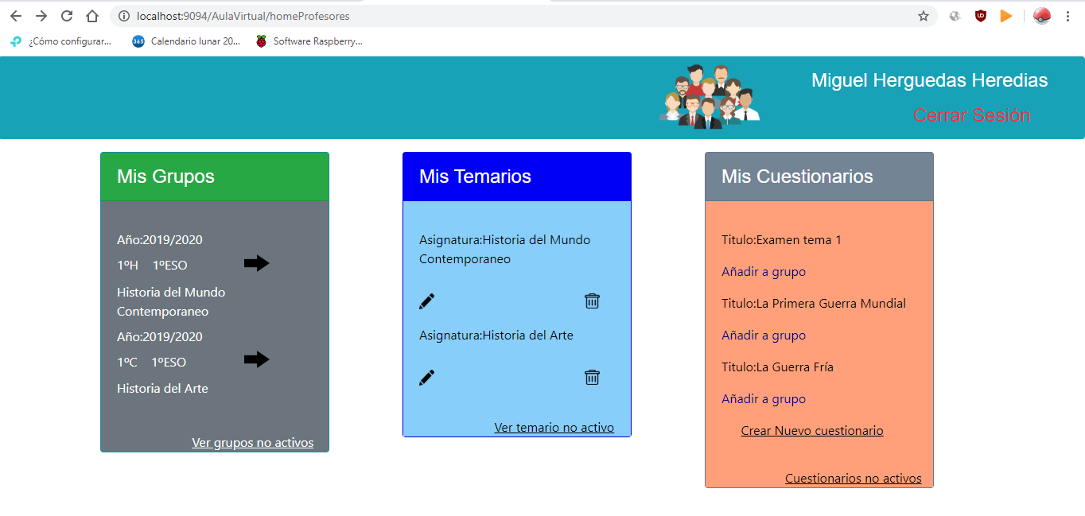

En esta pantalla se muestran los grupos ,las materias y los exámenes que tiene el profesor.

1. **GRUPOS**

En este apartado se muestran los distintos grupos que tiene durante el año académico el profesor y al seleccionar el grupo puede ver los alumnos que contiene.

También dispone de una opción que le lleva a una pantalla donde puede ver los grupos de años anteriores.

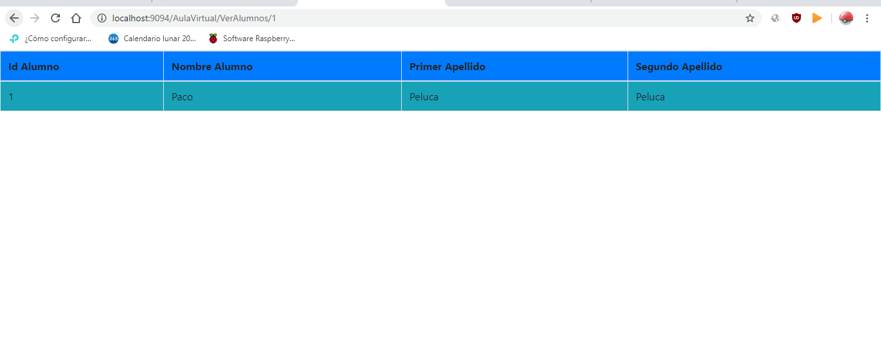

1. **MATERIAS**

Esta opción permite al profesor ver las

Asignaturas que imparte ,además de poder controlar el temario,añadiendo temas,puntos ,activándolos y desactivándolos para el alumno.

También dispone una opción para poder y consultas las materias que ha impartido otros años y que está inactivas.

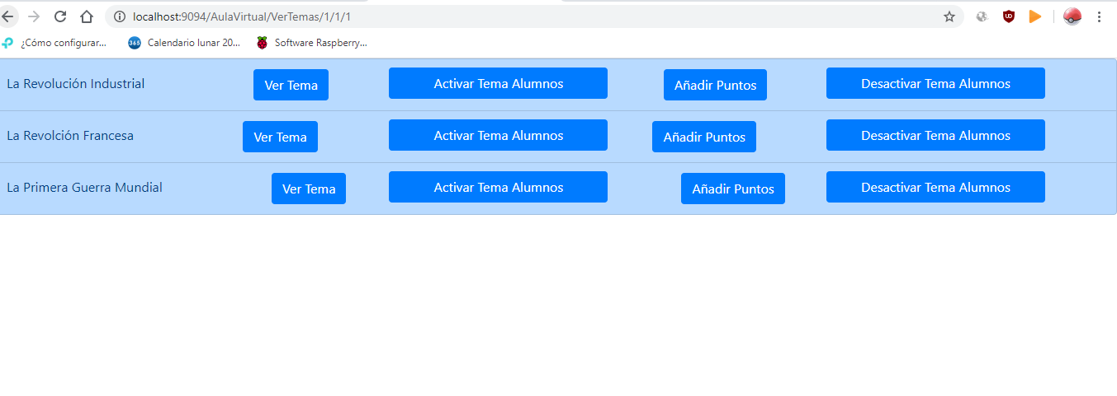

1. **EXAMENES**

En este panel el profesor crea los exámenes,les asigna el grupo.

Al seleccionar el examen puede añadir las preguntas.

En posteriores actualizaciones se añade opción de desactivar examen para los alumno ,añadir las respuestas.

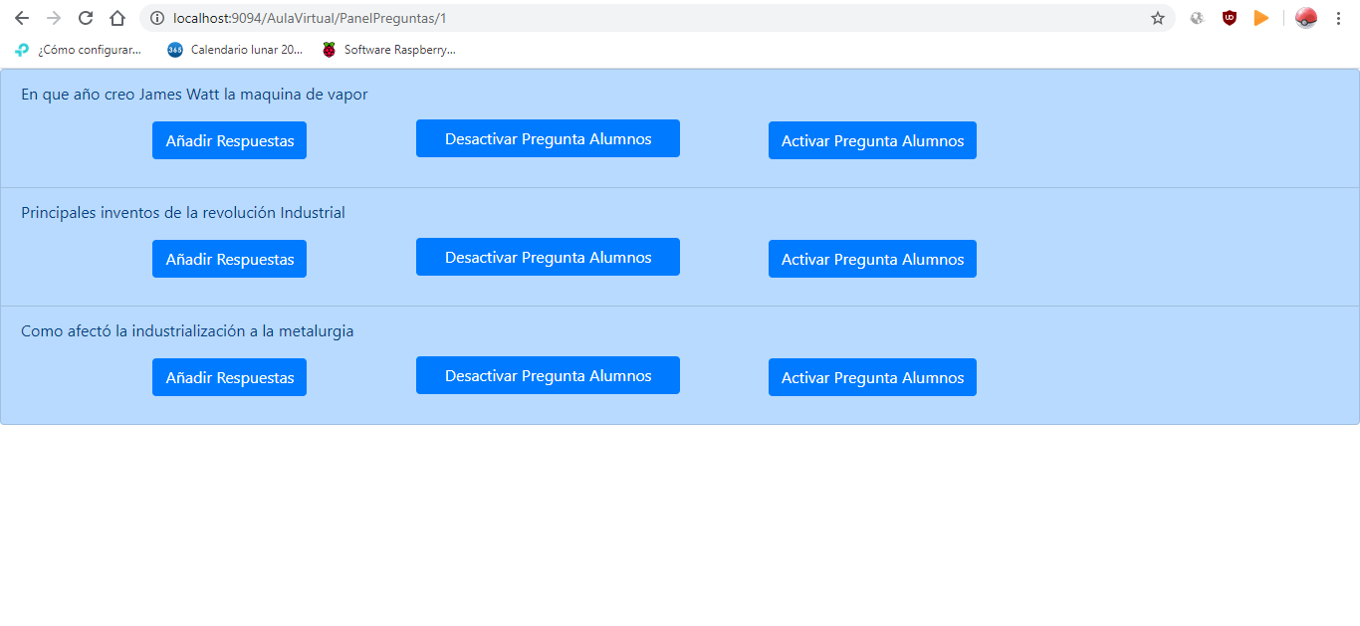

1. **PANEL ALUMNOS**

En esta pantalla se muestra los grupos a los que pertenece el alumno,sus materias y los examens que tiene .

1. **GRUPOS**

En este apartado se muestran los distintos grupos a los que pertence el alumno .

1. **MATERIAS**

Esta opción permite al alumno ver las materias actuales que tiene activas a si como los los temas y los distintos puntos.

1. **EXAMENES**

En este panel los alumnos pueden ver los exámenes que tienen disponibles y en próximas mejoras podrán realizar los exámenes y llevar un registro de los intentos que han tenido.